Пальчиковая гимнастика на тему: «Домашние птицы»

Цель: развитие мелкой моторики, координации движений пальцев рук.

Есть у курицы цыпленок,
У гусыни есть гусенок,
У индюшки - индюшонок,
А у утки есть утенок. (Большим пальцем поочередно касаются остальных, начиная с мизинца).
У каждой мамы малыши
Все красивы, хороши! (Показать все пальчики, играя с ними).

«Вышла курочка гулять»
Вышла курочка гулять (шагают двумя пальцами - указательным и средним - каждой руки),
Свежей травки пощипать (щиплющие движения всеми пальцами каждой руки),
А за ней ребятки -
Желтые цыплятки (бегут всеми пальцами обеих рук).
«Ко - ко - ко, ко - ко - ко (хлопают в ладоши),
Не ходите далеко (грозят пальцем ведущей руки),
Лапками гребите (гребущие движения каждым пальцем обеих рук одновременно, большие пальцы фиксируют ладони у края стола),
Зернышки ищите»

«Ути - ути»
Ути - ути, полетели (машем руками ребенка).
На головушку сели. (кладем ладони ребенка ему на голову).
Поклевали, поклевали (клюём голову ребенка его пальцами).
И домой улетали (руки с головы «слетают»).

«Птичка»
Птичка перышки сложила, (руки на «замке», пальцы выпрямлены).
Птичка перышки помыла,
Птичка клювом повела, (выпрямленные, соединенные мизинцы изображают клюв).
Птичка зернышки нашла.
Птичка зернышки поела, (соединенные мизинцы стучат по столу).
Птичка песенку запела, (мизинцы расходятся в стороны).
Полетела, полетела. (кисти-скрещены, шевелятся).

Развивающие игры на тему: «Домашние птицы»

Игра «Собери семью»

Цель: закрепление представлений у детей о домашних птицах и птенцах.

Ход игры: Расположите перед ребёнком таблицы и карточки с изображением членов птичьей семьи. Попросите ребёнка объединить птиц в семьи. При этом ребёнок называет домашних птиц и птенцов. Например, Петух, курица, цыплёнок.

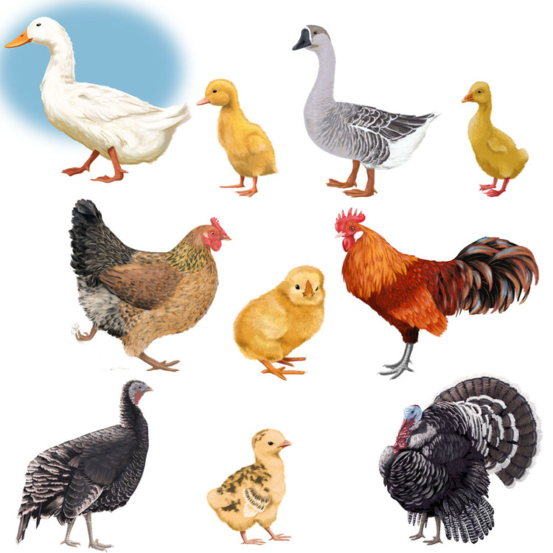

Разрезные картинки

